Kaip susikurti Gmail elektroninį paštą
Pirmas žingsnis, kurį turite padaryti – atsidarykite Gmail interneto svetainę – spauskite šią nuorodą. Atsidariusiame lange spauskite mygtuką Sukurkite paskyrą.
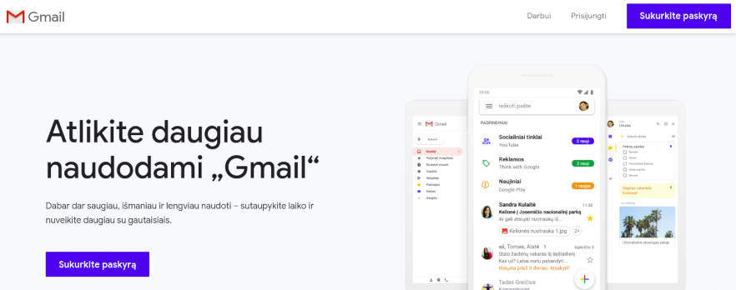
Atsidariusiame lange užpildykite formą – įveskite savo vardą, pavardę, norimą el. pašto pavadinimą, ir sugalvokite saugų slaptažodį, kurį naudosite prisijungimui prie elektroninio pašto.
Elektroninio pašto pavadinimą stenkitės sugalvoti prasmingą, nesudėtingą, aiškiai skambantį, ir be lietuviškų raidžių (raidžių su nosine ir pan.). Tokį, kad jį nebūtų nesunku esant reikalui padiktuoti telefonu, ar būtų negėda įrašyti dokumentuose ar, pavyzdžiui, siunčiant el. laišką dėl darbo. Didžiosios ir mažosios raidės elektroninio pašto adrese traktuojamos vienodai, taigi jokio skirtumo, ar el. pašto adresą rašysite didžiosiomis, ar mažosiomis raidėmis.
Užpildžius formą spauskite mygtuką Kitas.
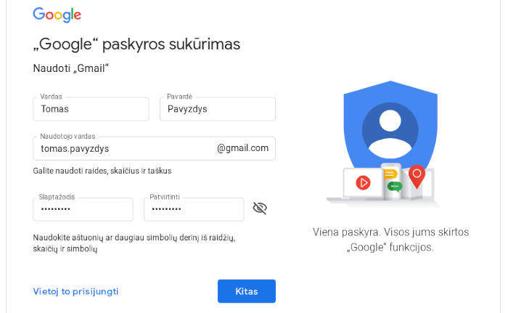
Kai kuriais atvejais Google gali paprašyti įvesti jūsų telefono numerį, kad patvirtintumėte, kad paštą kuria realus žmogus. Įveskite telefono numerį, ir spauskite Kitas.
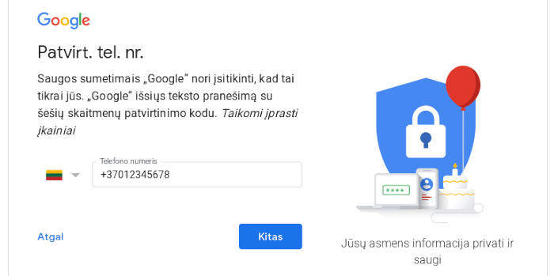
Greičiau nei per minutę į jūsų telefoną bus atsiųsta SMS žinutė su 6 skaitmenų kodu. Įveskite kodą į tam skirtą lauką, ir spauskite Patvirtinti.
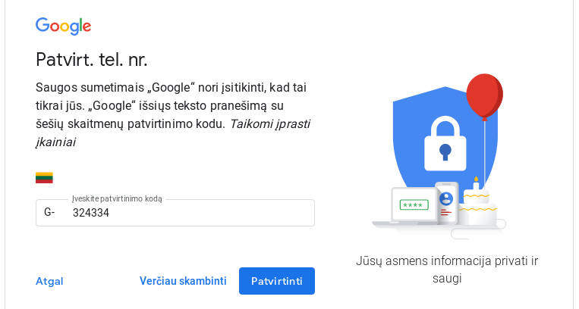
Sekančiame lange įveskite savo gimimo datą ir nurodykite lytį. Tuomet spauskite Kitas.
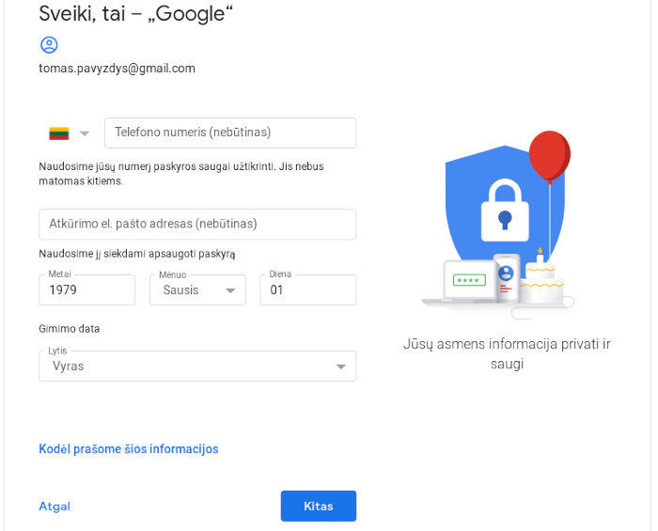
Paskutinis žingsnis kuriant gmail elektroninį paštą – peržvelkite privatumo politiką, ir jos apačioje pažymėję abi varneles spauskite Sukurti paskyrą.
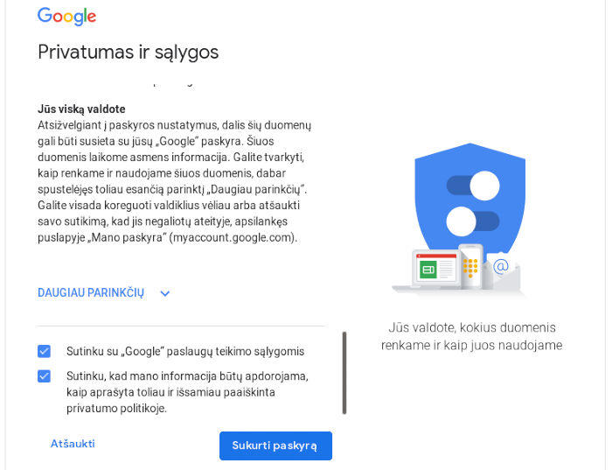
Po šių žingsnių jūsų elektroninis paštas sukurtas! Automatiškai būsite nukreipti į gmail el. pašto programą.
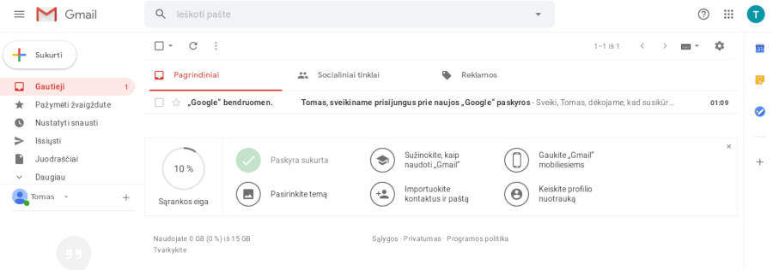
Kairėje el. pašto programos pusėje matysite gautų, išsiųstų laiškų, ir kitus katalogus. Vos tik sukūrus el. paštą Google jus pasveikins atsiųsdama pirmąjį el. laišką. Norėdami perskaityti laiško turinį, spauskite ant dešinėje pusėje esančios laiško antraštės (pavyzdyje antraštė – “Tomai, sveikiname prisijungus prie naujos “Google” paskyros”).

Kaip parašyti elektroninį laišką su Gmail
Norėdami parašyti elektroninį laišką, Google pašto programoje spauskite kairėje lango pusėje esantį mygtuką Sukurti.
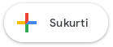
Atsidariusiame lango viršuje įveskite el. pašto adresą, į kurį norite nusiųsti laišką. Jei norite laišą nusiųsti iš karto keliems gavėjams, el. pašto adresus atskirkite kableliu. Žemiau esančiame langelyje įveskite laiško temą (antraštę). Po antrašte rašykite laiško turinį.
Jei norite prie laiško prisegti failus (nuotraukas, dokumentus ir pan.), tai galite padaryti lango apačioje esančioje įrankių juostoje paspaudę esantį prisegtuko paveikslėlį.
Viskas, ką teliks padaryti baigus rašyti laišką, tai paspausti mygtuką Siųsti. Elektroninis laiškas adresatą paprastai pasiekia per mažiau nei minutę.
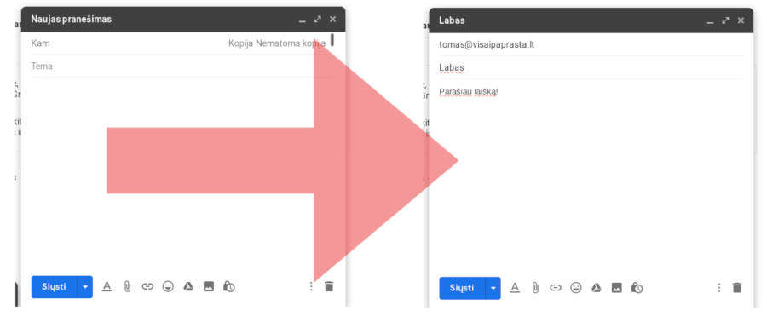

Kaip prisijungti prie Gmail pašto paskyros
Vos tik sukūrus Gmail elektroninį paštą jums prie jo nereikės prisijungti – Google jus prijungs automatiškai. Bet jei norėsite prisijungti prie savo Gmail pašto vėliau kartą, ar naudodami kitą kompiuterį, tai galite padaryti visai paprastai. Elementariausias būdas – naršyklėje įsijungite svetainę google.lt , ir dešinėjė pusėje spauskite nuorodą Gmail.
Atsidariusiame lange paspaudus Prisijungti (angl. Sign in) jums bus atidaryta prisijungimo forma, kur įvedus elektroninio pašto adresą ir slaptažodį pateksite į savo el. pašto dėžutę.
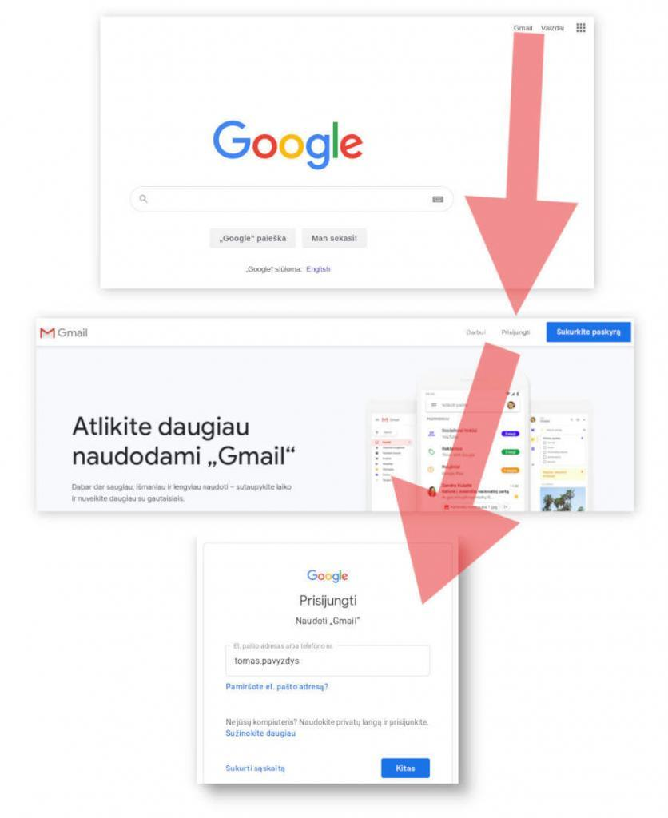
Norint prisijungti prie Gmail šioje formoje nebūtina įvesti pilno elektroninio pašto adreso – dalies @gmail.com galima ir nerašyti.

